## 



**Состав редакции**

**Учредитель:**

МБОУ Школа № 79 г.о. Самара

**Главный редактор:** Фролова Марина Вячеславовна

**Редакционная** **коллегия:**

Фролов Кирилл, Захарова Полина, Гениуш Даниил и Калинкина Даша

**1961 – 2015**

**Ура, праздник!**

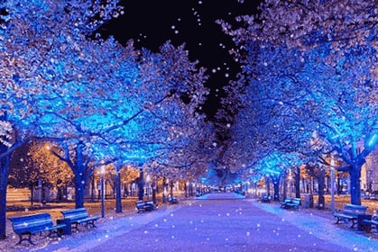

Новый Год — самый любимый праздник в нашей стране! Выходные, веселье, встречи с друзьями, нарядные елки и запах хвои, мерцание огней…

Традиция отмечать Новый год пришла к нам из глубокой древности. Традицию отмечать Новый год можно найти у всех народов. Славянский Новый год имеет три даты празднования: март, сентябрь и январь.

Корнями история празднования Нового года уходит в Месопотамию, где зародилась традиция отмечать весеннее пробуждение природы, происходило это в марте месяце. Уже тогда веселье длилось больше недели. Никто в эти дни не работал, люди ходили на гуляния и веселые маскарады.

Позже обычай встречать Новый Год переняли греки, затем египтяне и римляне.

В России Новый год не всегда отмечали в ночь с 31 декабря на 1 января. На какую дату выпадал этот праздник у язычников, до крещения Руси, неизвестно до сих пор, однако фактомявляется то, что празднование Нового года совпадало с окончанием зимы. С появлением нового летоисчисления, связанного с

Декабрь 2020, выпуск № 4

крещением Руси, за праздником закрепилась дата 1 марта, позже она передвинулась на 1 сентября.

В 1699 году царь Петр I издал указ о праздновании Нового года 1 января. Это было сделано по примеру всех европейских стран, живших по григорианскому календарю. Именно Петр I первым пустил ракету. Извиваясь в воздухе змейкой, она возвестила народу наступление Нового года с 1 января. Неотъемлемой частью Нового года являются праздничные салюты, подарки и украшение дома и лесной красавицы – ёлки.

В царские времена его отмечали целых семь дней. Знатные семьи ставили перед своими домами нарядные хвойные деревья, зажигали смоляные бочки и запускали ракеты. Перед Кремлем палили из пушек.

Современные традиции празднования Нового года зародились в СССР. Он стал настоящим семейным праздником с его неотъемлемыми атрибутами: украшенной елкой, боем Кремлевских курантов, Дедом

Морозом и Снегурочкой. В настоящее время праздник в России отмечают в ночь с 31 декабря на 1 января**.**

**Интервью номера**

Уже не первый год ребята 8 «В» класса нашей школы занимаются волонтерским движением. В этом учебном году свою работу в этом направлении они объединили с

Тимуровским движением. Мы взяли интервью у ребят Тимуровского отряда нашей школы. На интересующие вопросы о Тимуровском движении и своем отряде с радостью ответили – командир отряда – Фролов Кирилл и ребята - участники: Бамбурова Анастасия, Рогов Кирилл, Орлова Валерия, Мадьянова Анастасия.

**- Расскажите, что такое «Тимуровское движение», как оно зародилось и в чём его суть?**

Тимуровское движение – это массовое патриотическое движение школьников, содержанием которого является гражданская забота о нуждающихся в помощи людях. Это и действенная форма общественно - полезной деятельности детей. Тимуровское движение зародилось в начале 40 - х годов ХХ века, сразу после выхода в свет повести Аркадия Гайдара «Тимур и его команда». Задачей тимуровского движения являлась помощь семьям военнослужащих. Вначале это были стихийно возникающие «команды», помогавшие взрослым так, как это было описано в повести.

Наибольшего расцвета это движение достигло в годы войны, когда дети получили после ухода отцов на фронт бoльшую самостоятельность и начали помогать воюющей стране. Суть тимуровского движения, возрождаемого в наши дни – помогать всем, кто нуждается в помощи. Ветераны Великой Отечественной войны, педагогического труда, пожилые люди, младшие школьники, наши сверстники и братья наши меньшие должны почувствовать, что вокруг живут люди, по зову души и сердца способные разделить их проблемы и заботы.

**- Каждый ли человек может стать Тимуровцем?**

Да, конечно. Каждый человек может стать Тимуровцем. Помогать людям всех возрастов, братьям нашим меньшим – это нужное дело. Главное только захотеть это самому, чтобы было желание делать добрые дела.

**- Как называется ваш Тимуровский отряд? Кто и когда его создал?**

Наш Тимуровский отряд – это Отряд Безотказных Ребят под названием «RED STAR», что с английского языка переводится как «Красная Звезда». Создала отряд наш классный руководитель – Абашина Валентина Владимировна в сентябре 2018 года.

**- Какими добрыми делами может гордиться ваш отряд?**

Наш отряд принимает решения кому - либо помочь запланировано, но бывает и спонтанно. Где нужна помощь,там и мы. Мы помогаем домам малютки, приютам для животных, участвуем в патриотических мероприятиях, помогаем ветеранам, возлагаем цветы и венки к памятникам. Участвуем в экологических акциях, в акциях по ПДД. Наши направления разнообразны, мы открыты для всех дел, которые можем реализовать и рады этому!

**- Что ты можешь пожелать будущим ТИМУРОВЦАМ?**

Будущим ТИМУРОВЦАМ я хочу пожелать ничего не бояться, не стесняться, идти всегда вперёд и добиваться своих целей. Помнить о том, что все мы люди, бываем в разных жизненных ситуациях, поэтому нужно быть добрее, быть более открытым ко всем людям.

**В мире интересного**

**(А знаете ли вы….)**

Матушка - природа не перестаёт удивлять! Окружающий нас мир полон загадок и странных явлений, которые кажутся необъяснимыми, а иногда просто противоречащими здравому смыслу. И одним из таких явлений природы является лунная радуга.

Радуга — удивительно красивое явление природы. Явление не редкое, но когда на небе появляется разноцветная дуга, то она тот час прикрепляет к себе все взоры. Другое дело лунная радуга — явление настолько редкое, необычное и малоизвестное, что люди, наблюдающие его, редко верят своим глазам и часто принимают ее за что угодно, кроме радуги.

Лунная радуга — это радуга, порождаемая свечением Луны. По всем своим критериям и характеристикам похожа на обычную радугу: те же семь цветов спектра, в том же порядке, и расположение на противоположной от ночного светила стороне неба.

Мало кому известно, что солнечная радуга – это далеко не единственное явление, связанное с преломлением света. Цвета лунной радуги трудно разглядеть, потому что её свет слишком слаб. В результате лунная радуга обычно видится белой. Однако на снимках с длительной экспозицией возможно получить цвета.

Где встречаются лунные радуги? В Соединенных Штатах вы можете увидеть такие радуги около различных водопадов, включая Камберленд - Фоллс, недалеко от Корбина, Кентукки, штат Калифорния. Плитвицкие озера в Хорватии и водопад Виктория, в Африке на границе Замбии и Зимбабве также широко известные места наблюдения лунных радуг.

Лунные радуги возникают, когда Рождественские ветра гонят облака тумана из Карибского бассейна. Они дуют с конца декабря до конца января или начала февраля. Эти облака туманов образуют струящийся узор полос. Лунные радуги также можно увидеть в облачных лесах Коста-Рики, в горных городах, таких как Санта-Елена и Монтеверде.

Лунная радуга также наблюдается на полуострове Ямал в условиях сильного тумана. Вероятно, при достаточно сильном тумане и достаточно ясной погоде лунную радугу можно наблюдать на любых широтах.

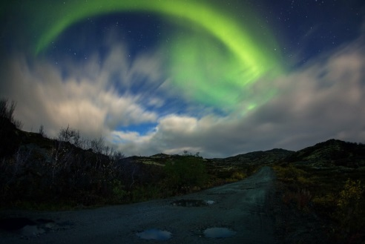

**Знакомые незнакомцы**

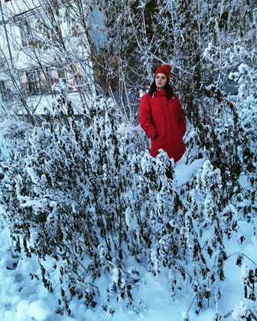

Привет! Меня зовут Софья, я учусь в 7 классе. В одежде я люблю спортивный стиль, так как он более удобен для активного движения. По характеру я спокойная, отзывчивая и позитивная. Я всегда рада помочь и поболтать.

Я очень общительная, поэтому у меня много друзей, с которыми я провожу много свободного времени. Все мои друзья меня знают как доброго человека. Мало кто знает, что я занималась хореографией 4 года. Раньше я увлекалась театром. Также я люблю вязание и валяние.

Из школьных предметов мне нравится алгебра. И очень люблю читать. Не могу жить без сладкого и фруктов. Очень люблю слушать музыку! Моё самое любимое время года – осень, я обожаю гулять под дождём. И еще, я очень люблю животных.

Что вы знаете о Лапландии? Наверняка, вы много раз слышали, что это сказочное место находится в Северной Финляндии, там много снега и бывает северное сияние. Лапландия — это культурный регион, расположенный в Северной Европе. Населяет этот регион малочисленный финно-угорский народ — саамы.

**Вокруг света**

Лапландия в настоящее время относится к четырем государствам — Швеции, Норвегии, России и Финляндии. По размеру Лапландия равна Бельгии, Голландии и Швейцарии вместе взятым. А площадь её более 100 тысяч квадратных километров. Единственный официальный Санта Клаус живет, именно, в Лапландии. Финский Санта Клаус носит имя Йолупуки. У него даже есть паспорт, где в графе «дата рождения» написано: «давным –давно». Население этого региона составляет всего 200 тысяч человек. В Лапландии лето — теплое и мягкое, с белыми ночами. А зима — снежная, морозная, с долгой полярной ночью. Поэтому снег в Лапландии лежит в среднем около двухсот дней в году. Интересный факт — северное сияние в Лапландии длится с сентября по апрель, а это почти двести ночей в году. Целых 74 ночи летом солнце в Лапландии не садится за горизонт, а зимой оно не восходит от нескольких дней до месяца.

В Лапландии очень много оленей. Их там более 200 тысяч. На дорогах Северной Финляндии повсеместно расположены дорожные знаки «Осторожно, олени!». Иногда оленей можно встретить и на улицах городов и поселков.

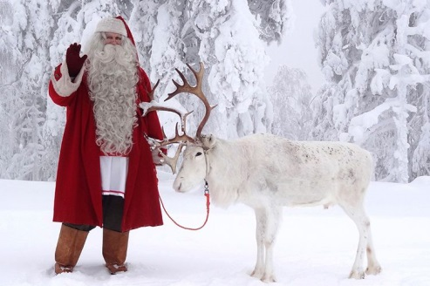

**Прокуратура разъясняет**

«Как родителям обезопасить своих детей от необдуманного участия в распространении наркотиков»

К сожалению, с целью увеличения числа наркопотребителей участники наркобизнеса все активнее используют сеть Интернет, что позволяет применить меры повышенной конспирации.

Хуже всего, что инструментом и разменной монетой в руках наркодилеров все чаще оказывается молодежь, молодым людям обещают высокие доходы, а на деле все закачивается длинным тюремным сроком и навсегда испорченной биографией.

Школьники-старшеклассники

ловятся на щедрые посулы дилеров, их прельщает возможность быстро заработать без особого труда на новый айфон или компьютер.

Суть заключается в том, что молодому человеку предлагают, по сути, быть курьером и производить закладки с наркотиком в общественных местах (клумбы, подъезды, детские площадки и т.д.), а все это обставляется как шпионская игра.

Курьер делает закладку и отправляет координаты с фотографией на сайт, который выступает диспетчером между продавцом и покупателем.

Продолжительность работы молодых людей, нашедших такой приработок, обычно не превышает 2 - 3 месяцев с момента начала работы до их задержания.

Согласно обновленной позиции Верховного Суда РФ оконченным преступлением незаконный сбыт наркотических средств следует считать с момента выполнения лицом всех необходимых действий по передаче приобретателю наркотических средств, независимо от их фактического получения приобретателем, то есть такие действия как сообщение о месте хранения наркотика, осуществление закладки.

Быстрые деньги – одна сторона медали, другая – совсем не радужная, реальный уголовный срок.

Для родителей первым тревожным звонком может быть неизвестная подработка, о которой молодые люди не делятся со своими близкими, неизвестное происхождение денег на личные нужды. Общайтесь со своими детьми, искренне вникайте и интересуйтесь, чем живет и о чем думает ваш сын или дочь. На примерах иллюстрируйте «поломанные судьбы» людей, связавших свои жизни с этим злом.